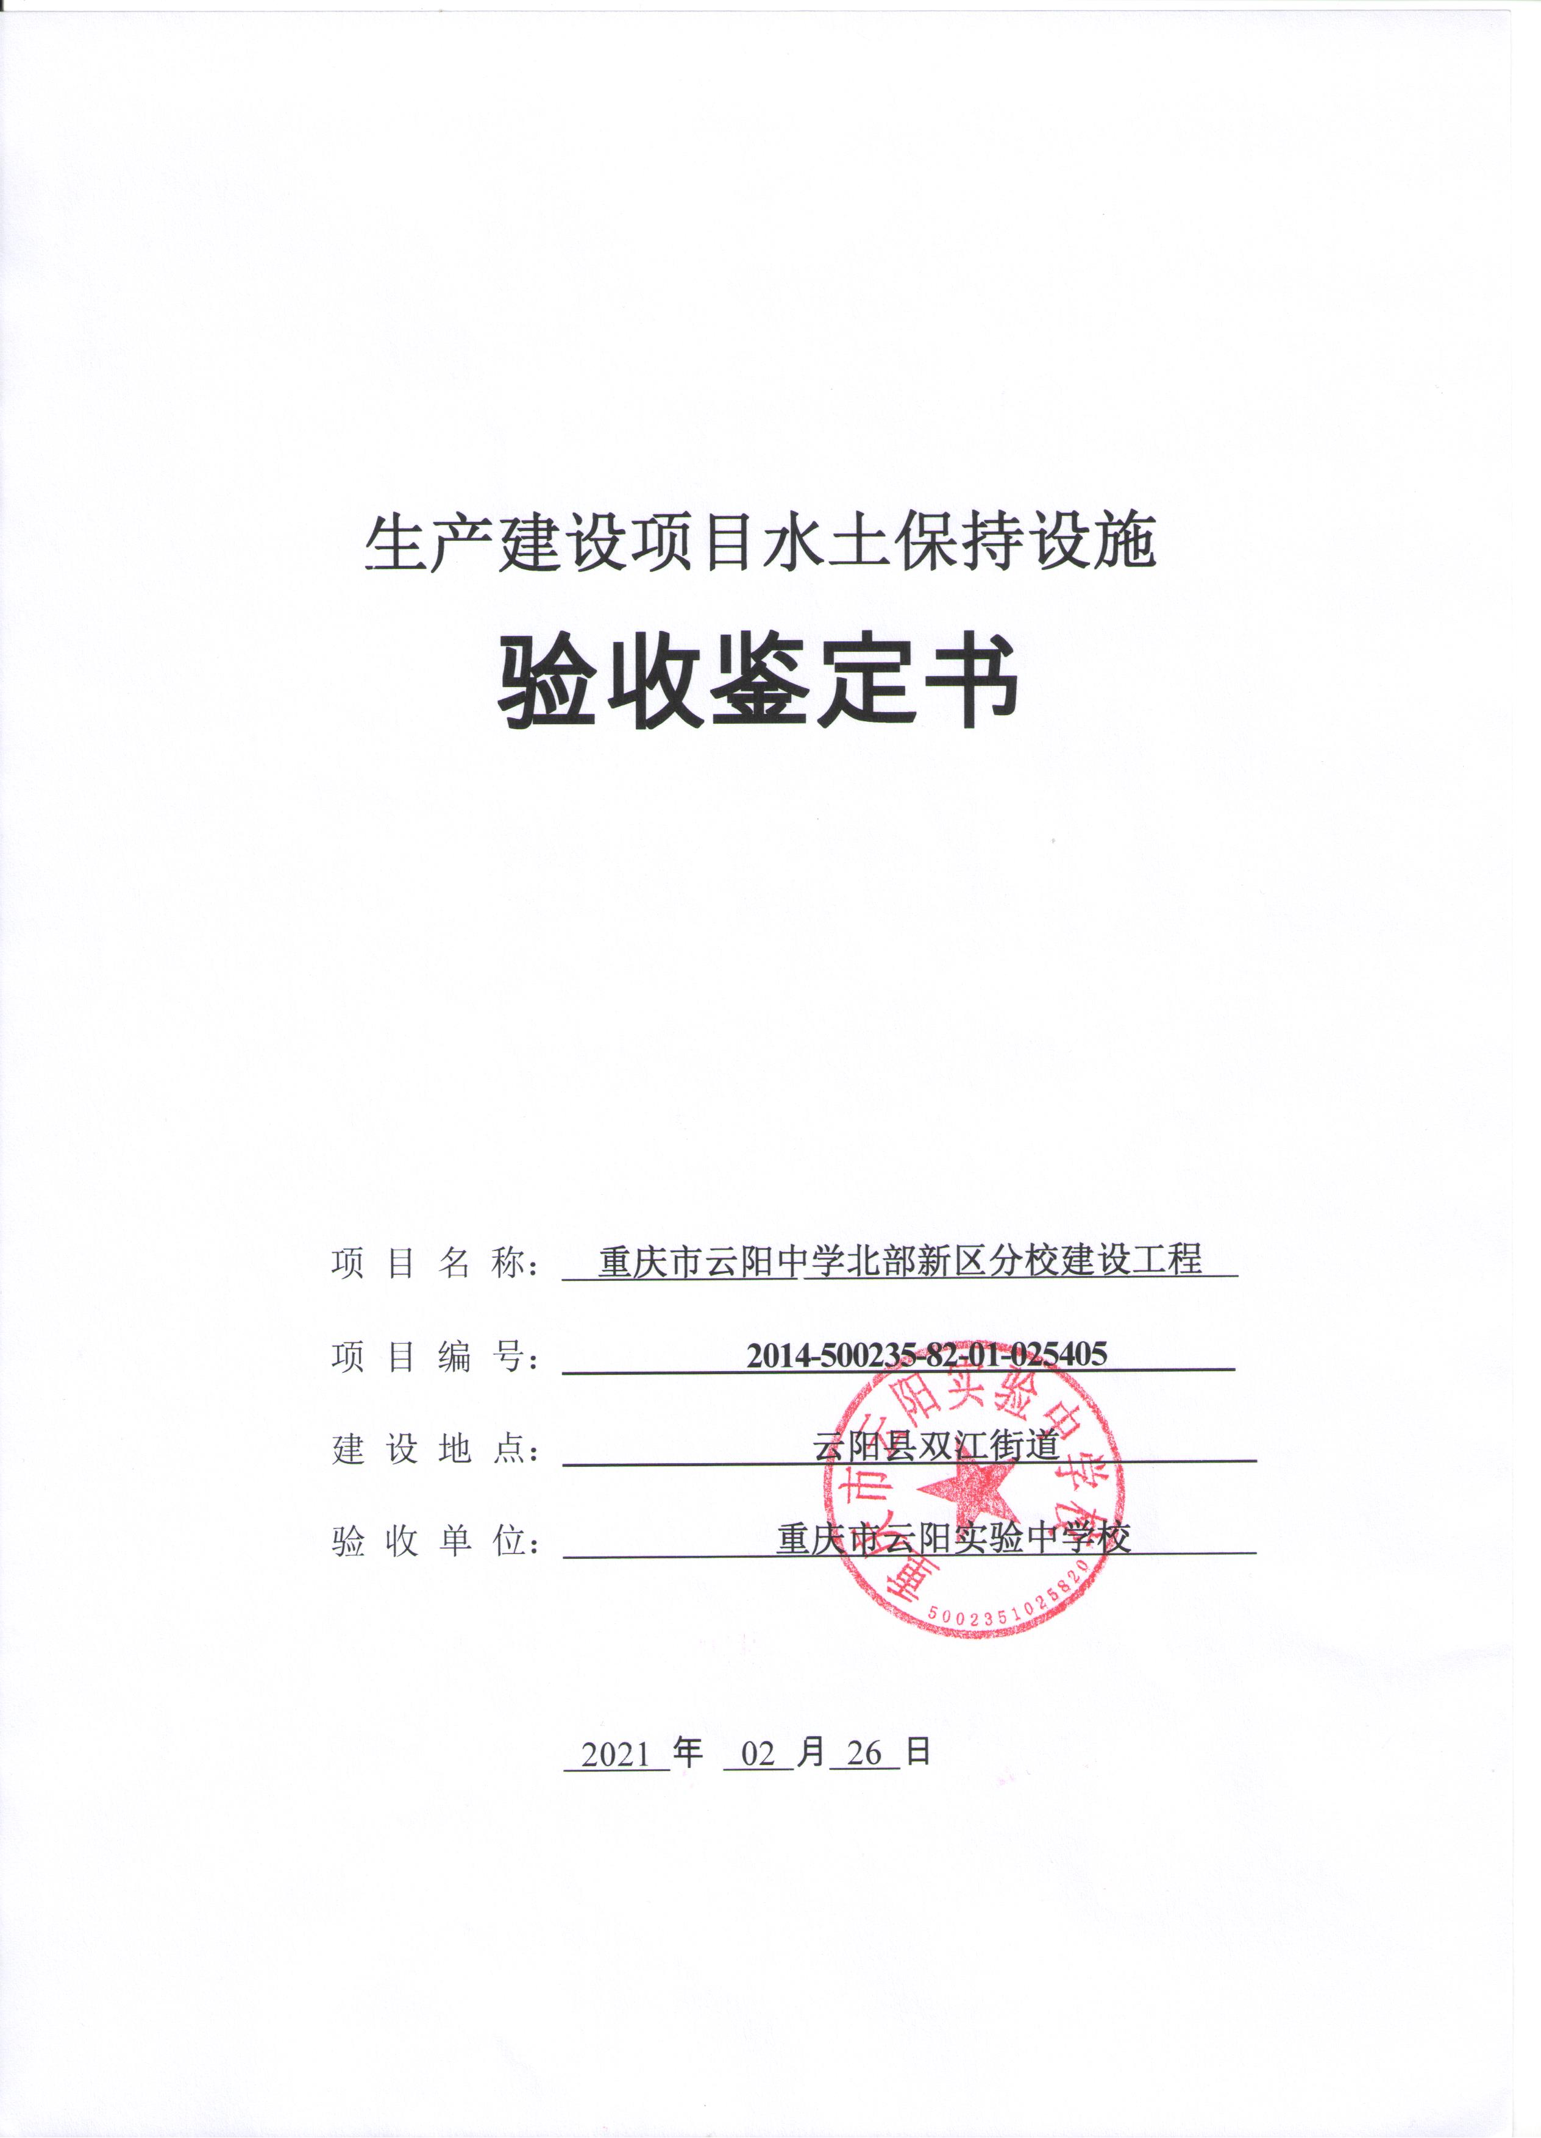

一、生产建设项目水土保持设施验收基本情况表
项目名称 | 重庆市云阳中学北部新区分校建设工程 | 行业  类别 | 社会事业类项目
主管部门  （或主要投资人） | 重庆市云阳实验中学校 | 项目  性质 | 新建
水土保持方案批复  机关、文号及时间 | 重庆市水利局、渝水许可〔2014〕202号、  2014年12月18日
水土保持方案变更批复  机关、文号及时间 | \
项目建设起止时间 | 2014年10月~2019年8月
水土保持方案编制单位 | 重庆龙翰环保工程有限公司
水土保持方案初步设计  单位 | 中国华西工程设计建设有限公司
水土保持监测单位 | 重庆市云阳实验中学校
水土保持施工单位 | 四川兴林建设工程有限公司  重庆风清建筑有限公司
水土保持监理单位 | 重庆建渝工程建设监理有限公司
水土保持设施验收  报告编制单位 | 重庆骊跃环保工程有限公司

二、验收意见
根据《中华人民共和国水土保持法》第二十七条、《关于加强事中事后监督规范生产建设项目水土保持设施自主验收的通知》（水保[2017]365号）、《重庆市水利局关于转发水利部关于加强事中事后监管规范生产建设项目水土保持设施自主验收的通知》（渝水[2017]255号）等有关规定，2021年2月26日，重庆市云阳实验中学校组织召开了重庆市云阳中学北部新区分校建设工程水土保持设施验收会，参加会议的有重庆建渝工程建设监理有限公司、四川兴林建设工程有限公司、重庆风清建筑有限公司、重庆龙翰环保工程有限公司、重庆骊跃环保工程有限公司的代表共计七人参加，会议成立了验收组，并由建设单位重庆市云阳实验中学校代表作组长。
验收组实地察看了该工程水土保持设施建设情况，查阅了《重庆市云阳中学北部新区分校建设工程水土保持设施验收报告》等相关资料，听取了验收报告编制单位有关情况的汇报，经过认真讨论，形成验收意见如下：
(一)项目概况
重庆市云阳中学北部新区分校建设工程位于云阳县双江街道，处于紫荆沟、城市干道创业大道、稻场路之间，本工程由教学区、运动区和生活区三部分组成，建设内容主要包括科技楼、高中部教学大楼、初中部教学大楼、行政综合楼、体艺馆、教师周转房、宿舍楼、食堂、球场、运动场、前驱广场、校园文化广场、地下车库以及配套建设道路、边坡支护、管网及绿化等工程，总用地面积13.03hm²，总建筑面积75124.87m²，总绿地面积3.61hm²，绿化率27.7%。工程总占地面积为13.03hm²，均为永久占地。本工程土石方挖方33.08万m³，填方11.08万m³，弃方22.00万m³，不对外借方，弃方全部运至云阳·亿联建材家居汽车城项目回填利用，本工程不单独设置弃渣场。本工程实际完成总投资11414.26万元，其中土建工程投资6848.57万元。项目实际建设工期为2014年10月~2019年8月（含施工准备期），总工期59个月。
本工程建设单位重庆市云阳中学北部新区分校于2018年3月7日取得《云阳县机构编制委员会关于重庆市云阳中学北部新区分校更名的批复》（云编发〔2018〕5号），同意将重庆市云阳中学北部新区分校更名为重庆市云阳实验中学校。
(二)水土保持方案批复情况（含变更）
2014年12月18日，重庆市水利局以“渝水许可〔2014〕202号”文批复了重庆市云阳中学北部新区分校建设工程水土保持方案报告书。
据本工程水土保持方案批复，本工程扰动原地貌面积为13.12hm²，防治责任范围为13.70hm²。根据本工程水土流失预测、防治责任范围以及水土流失防治分区和防治内容，确定不同的防治措施及布局，并形成水土流失防治体系。其主要的水土保持措施为：主体工程防治区表土剥离1.05万m³，土地整治3.20hm²，覆土1.05万m³，雨水管网1908m，箱涵811m，截排水沟1209m，透水砖铺装4399m²；撒播草籽0.35hm²，景观绿化3.20hm²；车辆冲洗站1个，Ⅰ型临时截排水沟842m，Ⅱ型临时截水沟189m，Ⅲ型临时排水沟854m，Ⅳ型临时排水沟682m，临时沉沙池9个，编织土袋挡墙1084m，塑料彩条布覆盖20500m²。
水土保持总投资为1751.66万元，其中主体已列投资1586.68万元，方案新增投资为164.98万元。方案新增投资中工程措施费43.11万元，植物措施费0.01万元，监测措施费24.81万元，施工临时措施费40.19万元，独立费用40.49万元，基本预备费8.92万元，水土保持（设施）补偿费7.45万元。
(三)水土保持初步设计或施工图设计情况
项目的主体设计单位中国华西工程设计建设有限公司将水保方案批复的水土保持措施和投资纳入后续初步设计和施工图设计相应章节中，配合水土保持措施的完善及为下步的实施提供技术支撑。
(四)水土保持监测情况
本工程水土保持监测工作由建设单位重庆市云阳实验中学校开展。建设单位根据实际建设情况，主要采取调查监测和巡视监测的方法，并根据监测结果编制了《重庆市云阳中学北部新区分校建设工程水土保持监测总结报告》。
根据水土保持监测总结报告，本工程建设实际发生水土流失防治责任范围13.03hm²，全部为永久占地；扰动地表面积13.03hm²，共计治理扰动土地面积13.03hm²；造成水土流失面积3.69hm²，共计治理水土流失面积3.69hm²；经计算得，扰动土地整治率达到100%，水土流失总治理度达到100%，土壤流失控制比1.0，拦渣率为100%，林草植被恢复率达100%，林草覆盖率达27.7%。水土保持监测三色评价结论为“绿”色。
(五)竣工验收报告编制情况
项目建设单位重庆市云阳实验中学校于2021年1月底自主组织开展了对重庆市云阳中学北部新区分校建设工程的水土保持设施验收工作，并委托重庆骊跃环保工程有限公司编制了《重庆市云阳中学北部新区分校建设工程水土保持设施验收报告》。报告编制人员通过现场调查、资料收集及数据分析等方式，编制完成了本验收报告。报告中认为本工程基本完成了水土保持方案确定的防治任务，水土保持投资较好落实，已完成的各项工程质量总体优良。水土保持设施总体上符合国家水土保持法律法规及技术标准规定的验收条件，达到批准的水土保持方案的要求，通过水土保持设施验收。报告中主要对实际完成的水土保持工程量和投资进行了统计，在项目建设过程中，建设单位基本落实了水土保持防治措施，实施了表土剥离、土地整治、覆土、雨水管网、排水暗沟、透水砖铺装、景观绿化、车辆冲洗站、临时截排水沟、编织土袋挡墙、塑料彩条布覆盖等措施。建设实际完成水土保持措施为：
（1）工程措施：表土剥离1.08万m³；土地整治3.61hm²；覆土1.08万m³；雨水管网2440m；排水暗沟1020m；透水砖铺装803m²。
（2）植物措施：景观绿化3.61hm²。
（3）临时措施：车辆冲洗站1个；临时截排水沟1054m；编织土袋挡墙508m；塑料彩条布覆盖9700m²。
本工程实际完成的水土保持总投资为907.21万元，其中方案新增投资95.88万元，主体工程已列投资811.33万元。方案新增投资中工程措施费44.34万元，施工临时措施费17.62万元，独立费用28.49万元，基本预备费5.43万元；主体工程已列投资中工程措施费79.89万元，植物措施费731.44万元。
项目业主为事业单位，根据《市财政局、物价局、水利局、人民银行重庆营管部〈关于印发重庆市水土保持补偿费征收使用管理实施办法〉的通知》（渝财综〔2015〕101号）文件规定：建设学校、幼儿园、医院、养老服务设施、孤儿院、福利院等公益性工程项目的，免征水土保持补偿费，在编制水土保持方案时不予计列。本工程为建设学校公益性工程项目，符合免征情形。因此，本项目免缴水土保持补偿费。
（六）验收结论
本工程在实施过程中落实了水土保持方案及批复文件要求，完成了水土流失预防和治理任务，水土流失防治指标达到水土保持方案确定的目标值，符合水土保持设施的验收条件，该项目水土保持设施通过验收。
（七）后续管护要求
在工程完工后，建设单位重庆市云阳实验中学校将继续领头做好水土保持工作，同时将进一步加强水土保持设施管护工作，确保其持续、安全、有效运行。特别加强对项目区内草皮生长较差的地块进行补植及养护力度，保证植物的存活率，使其充分发挥水土保持效益和绿化环境的作用。建设完成后将有专门负责人承担后期的主要管护工作，使各项措施持续发挥最佳的防治效益。

